**음원관리시스템**

컴퓨터공학과 2017110271 손주혜

1. 서론 (Introduction)

이 시스템은 회원가입 및 로그인을 통하여 각각 다른 객체로 application에 접근하도록 하며, 플레이리스트의 곡 순서를 자동으로 분류될 수 있는 시스템을 구축하고자 한다.

1-1. 프로젝트 제약조건 (Project Constraints)

회원가입 및 로그인 시스템에 있어서는 실제로 활용되기에는 너무 가벼울 수 있다. 또한 masterlist가 기본적으로 제공되어있지 않고 직접 넣어야 하는 부분에 있어 실제와 같지 않다.

2. 자료 흐름도

master리스트의 정렬 기준은 사람들이 많이 들은 재생 횟수이다. 이를 구현하기 위해서는 각 유저가 존재해야 하고 로그인 기능을 구현해야 한다.

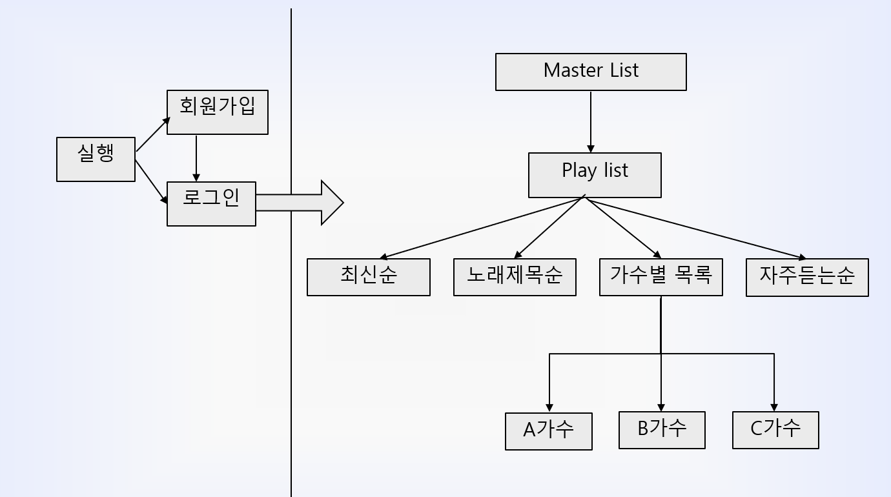

3. 프로세스

1) app자체를 실행시켰을 때

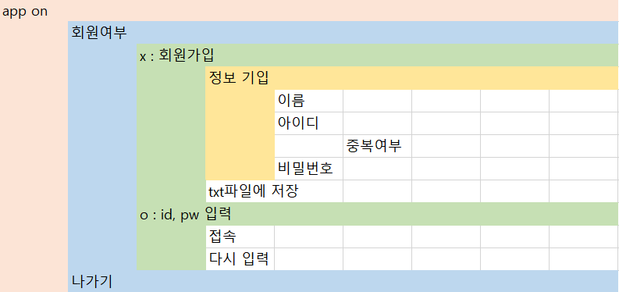

2)로그인 된 후

